Муниципальное бюджетное образовательное учреждение
дополнительного образования детей
Стародубский центр детского творчества

Мастер-класс
«Изготовление открытки-туннеля «9 мая»
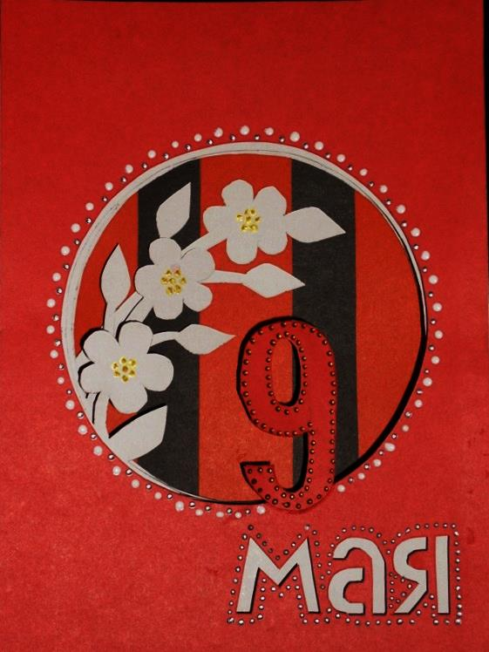

Автор: педагог дополнительного образования
Поклонская Светлана Александровна

г.Стародуб
2013г.
Выполнение любой открытки-туннеля включает в себя несколько этапов:
- Разработать эскиз открытки, при этом нужно сразу решить каким будет отверстие открытки: круглым, квадратным и т.д.
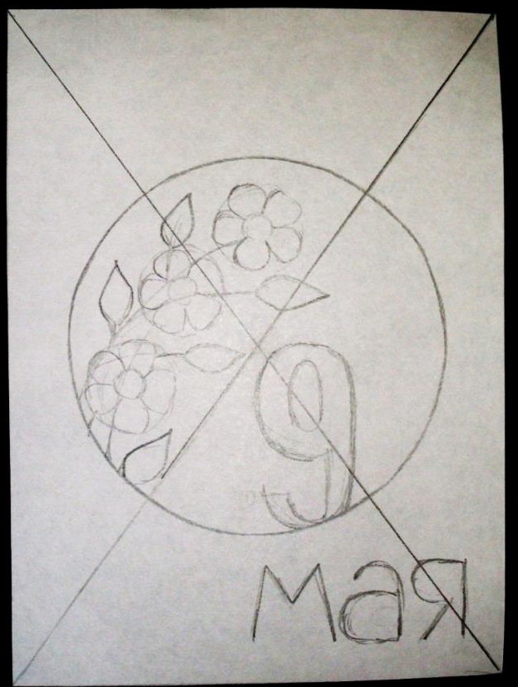

- Определить, сколько планов будет в открытке. На эскизе они отмечены разным цветом. 1 план – черный, 2 план – желтый, 3 план – зеленый, 4 план – красный.

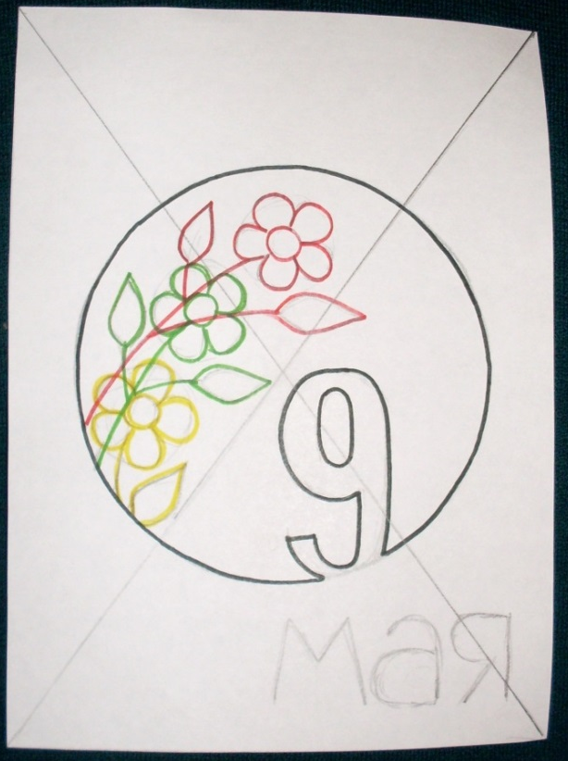
- Готовим нужные нам материалы и инструменты. Нам понадобится: канцелярский нож, циркуль, карандаш, ластик, линейка, клей ПВА, черный картон 15×20 см, красный картон 15×20 см, 3 штуки белого картона или ватмана 15×20 см,2 штуки белого картона или ватмана 8×20 см, 3 полоски оранжевого картона 3×20 см. Картон может быть двусторонним.
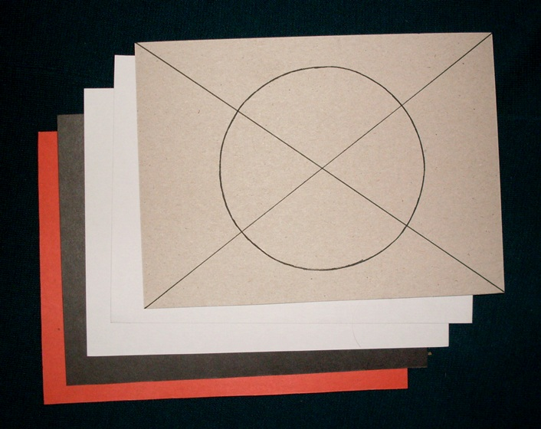
- На белом и красном картоне размечаем в центре круг диаметром 11 см. В красном круге рисуем цифру 9, ниже слово «мая». В белых кругах намечаем веточки с цветочками. Можно перевести через копировальную бумагу. Нужно помнить, что намечать лучше с изнанки и в зеркальном отражении.
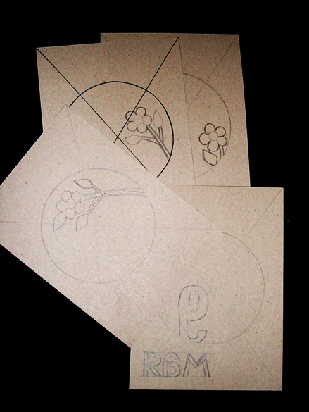
- При помощи канцелярского ножа вырезать детали. Мелкие элементы можно вырезать маникюрными ножницами. Красный картон – это лицевая обложка открытки.

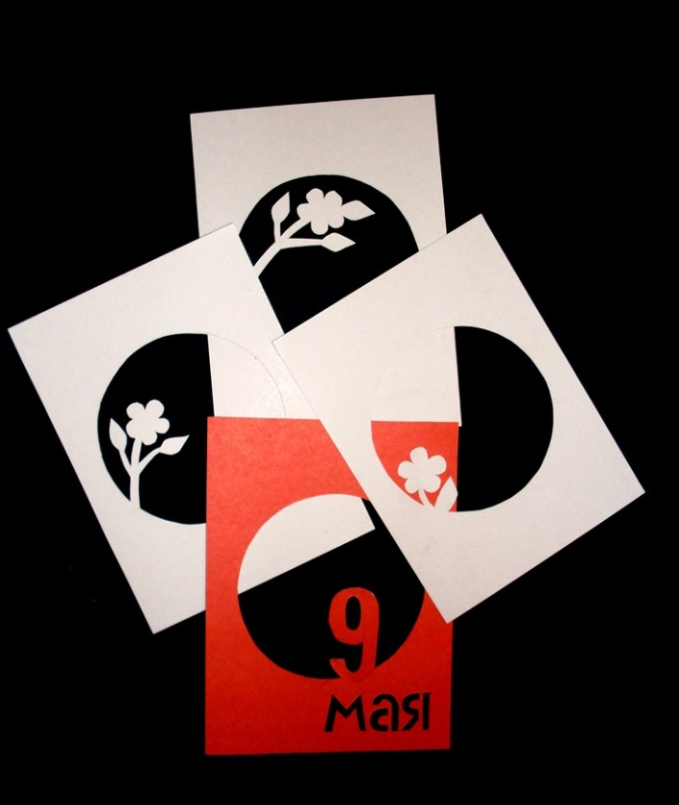

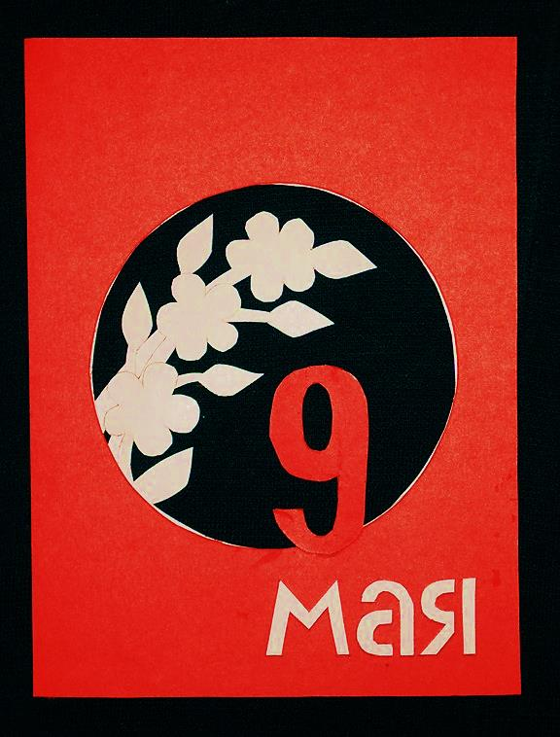
- На черный картон наклеиваем оранжевые полоски, имитируя георгиевскую ленту. Это изнаночная сторона открытки. Если картон односторонний, украшаем его с другой стороны (по желанию).
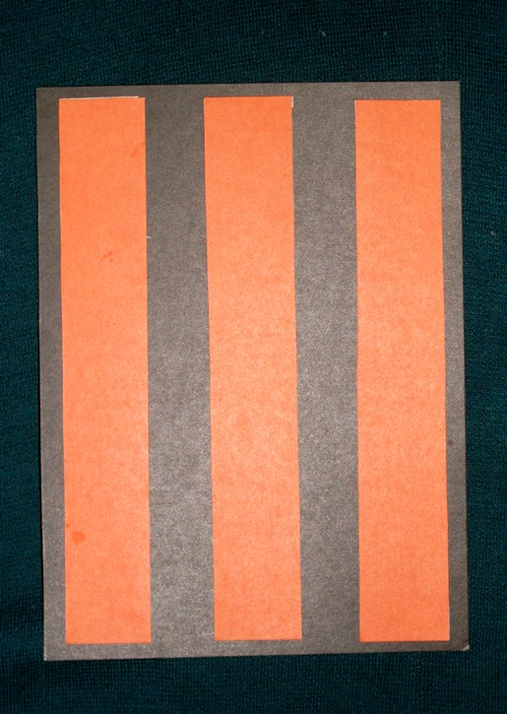
- Белый картон или ватман 8×20 см расчерчиваем вдоль на полоски по 1 см и складываем гармошкой. Это боковинки открытки.

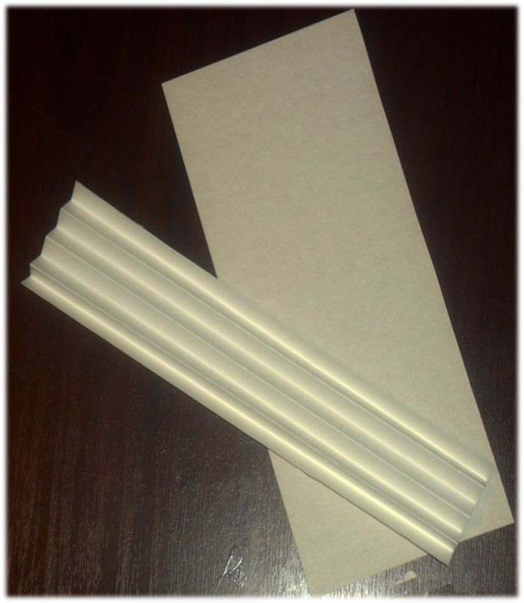
- Начинаем собирать открытку: приклеиваем к боковым частям обе обложки, затем вставляем серединки. Открытка готова! При желании можно украсить её акриловыми красками.
